OBEC CHVALOVICE
VYSVĚTLENÍ ZADÁVACÍ DOKUMETNACE

pro zadání podlimitní veřejné zakázky
k zakázce na stavební práce zadávané ve zjednodušeném podlimitním řízení dle § 53 zákona č. 134/2016 Sb., o zadávání veřejných zakázek, v účinném znění
(dále jen „zákon“)

s názvem
CHVALOVICE-HATĚ,
OPRAVA MÍSTNÍ KOMUNIKACE K CELNÍMU SKLADU

Identifikační údaje zadavatele
Název Zadavatele: Obec Chvalovice
Sídlo: Chvalovice č.p. 80, 66902 Znojmo
Zastoupený: Robert Vaněk, starosta obce
IČ: 00600407
DIČ: CZ00600407
Bankovní spojení: 13527741/0100 (Komerční banka, a.s.)
Webové stránky: www.chvalovice.cz/
Profil zadavatele: www.vhodne-uverejneni.cz/profil/obec-chvalovice

Identifikační údaje zástupce zadavatele
Obchodní firma: OPTIMAL Consulting, s.r.o.
Sídlo: Podmolí 23, Znojmo 669 02
Právní forma: společnost s ručením omezeným
IČ: 29268087
Kontaktní osoba: Ing. Tomášem Šturala, jednatel společnosti
e-mail: info@optimalconsulting.cz
tel.: 731 623 492

Vysvětlení Zadávací dokumentace č. 2

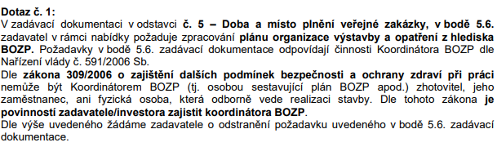
Odpověď č. 1

Zadavatel na svém požadavku trvá. Zadavatel požaduje návrh plánu organizace výstavby a opatření z hlediska BOZP. Samotné vypracování nemusí být zpracováno koordinátorem BOZP. Zadavatel požaduje pouze návrh plánu organizace výstavby a opatření z hlediska BOZP.

Ing. Tomáš Šturala
OPTIMAL Consulting, s.r.o.
Zástupce Zadavatele

